※ヘッダーに版数と作成日を記載してください。
初回の臨床研究審査専門委員会承認時点の初版は「1.0」とし、説明文書の作成日と統一してください。
※小学1～3年生を対象としたアセント文書例です。（Ver.202209）
小学4～6年生対象（アセント文書B）、中学生対象（アセント文書C）の文書例は別に作成しておりますので、そちらをご利用ください。

アセント文書について「人を対象とする生命科学・医学系研究に関する倫理指針」のガイダンス（P.126-127）では、以下のように説明がなされています。

『「アセント」又は「インフォームド・アセント」は小児を研究対象者とする場合について用いられることが多いが、この指針では、小児に限らず、研究対象者が傷病等によりインフォームド・コンセントを与えることができない場合も含めて規定している。
３ ⑴の「研究を実施されることについて自らの意向を表することができると判断されるとき」とは、言語理解が可能で、理性的な思考に基づき自らの意思を表することができる状態にあることを指し、例えば、16 歳未満の未成年者を研究対象者とする場合には、個々の研究対象者の知的成熟度に応じて対処することが望ましい。
ICH において合意されている小児集団における医薬品の臨床試験に関するガイダンスに関する質疑応答集（Ｑ＆Ａ）（平成 13 年６月 22 日厚生労働省医薬局審査管理課事務連絡）では、小児被験者からアセントを取得する年齢について、米国小児学会のガイドラインを参考に、おおむね７歳以上（文書によるアセントは、おおむね中学生以上）との目安を示しており、研究の内容に応じて適宜参考としてよい。』（二重括弧内はガイダンスからの引用）

岡山大学医療系部局臨床研究審査専門委員会では、

＜中学生以上＞
アセント文書
＜7歳～中学生未満＞
アセント文書が望ましい。それが困難な場合には、口頭での説明とアセント確認を行い、代諾者の同意書にアセントを得たことを記載する。
＜7歳未満＞
可能な場合は口頭での説明とアセント確認を行い、代諾者の同意書にアセントを得たことを記載する。

を基準にアセント文書の作成をしていただくのが望ましいと考えています。
研究により、対象者の年齢が異なるため、記載事項などは、対象者の年齢、理解力に応じたものを作成してください。できるだけ理解しやすいように、情報量が多くなりすぎないようにしてください。また、言葉の説明だけでなく、イラストなどを用いてください。

【漢字等表記のルール】
•原則、漢字は小学1年生で習うものを使い、ルビを振る。
•カタカナにルビは振らない。
・アルファベットはルビを振る。

《参考ＵＲＬ》
小児治験ネットワーク
https://pctn-portal.ctdms.ncchd.go.jp/service/agree.html

申請時には、上記の説明事項を削除の上、ご提出ください。
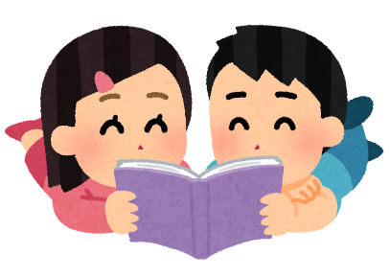

－ 「けんきゅう」のはなし －
「｛研究名称をわかりやすく記載｝」
について

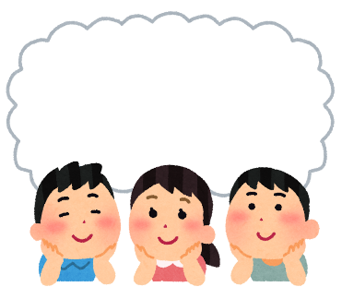

きいてみよう

びょういんののまえ：



こまったことがあったら なんでもきいてね！


はじめに
1
わかったら
なぞろう

あなたは、いま、｛疾患名/症状｝のために
こんなことが ありませんか。
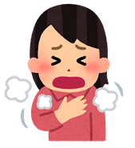
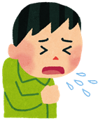
いきがくるしい
せきがでる

「｛試験薬名（○○○じょう 等）｝」と「｛試験薬名（●●●じょう 等）｝」は、
こんなことをよくするために、つくられました。
いまは、「｛試験薬名（○○○じょう 等）」と「｛試験薬名（●●●じょう 等）」が、
｛疾患名｝というびょう気の｛症状｝がよくなるかどうかをしらべています。
これから、あなたが このけんきゅうに
さんかしてみるか さんかしないか かんがえるための
たいせつなおはなしをします。
とちゅうで わからないことや むずかしいことばがでてきたら、
なんでもきいてください。
「けんきゅう」って どんなことをするの？
2
わかったら
なぞろう

このけんきゅうをするのは なん人？
｛○｝さいから｛○｝さいの ｛疾患名/症状｝のかんじゃさん ｛○｝人

このけんきゅうは なにをしらべるの？
「｛試験薬名（○○○じょう 等）｝」と「｛試験薬名（●●●じょう 等）｝」の
どちらかをつかって どれくらいききめがあるのか、
からだによくないことがおこらないかを しらべます。

どんなくすりを つかうの？
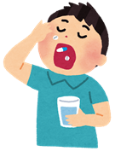
あなたは、
①「｛試験薬名（○○○じょう 等）｝」というしけんやく
②「｛試験薬名（●●●じょう 等）｝」というしけんやく
の どちらかをつかいます。
どちらも、あなたのびょう気が よくなるかもしれないくすりです。

｛試験薬の服用方法等を記載（1日 1かい、あさごはんのあと 等｝｝に しけんやくをのみます。

びょういんですること

やくそくした 日に びょういんで けんさや しんさつをします。

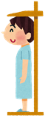


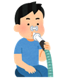
しんちょう
たいじゅう
けつあつ・みゃくはく

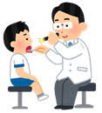
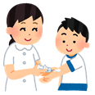

ち と おしっこの けんさ
しんさつ

あいずにあわせて、できるだけたくさん
いきをすったり はいたりします。
くるしくなったり きもちわるくなったら
おしえてください。

こきゅうの けんさ



おうちですること
けんきゅうに さんかしているあいだの だいじな やくそく

あさごはんのあと、しけんやくをのみます。
そのあと、日きをつけます。
｛研究内容に応じて記載｝
あさ
よる
①しけんやくといっしょに ｛摂取禁止の食品等｝を たべてはいけません。
｛摂取禁止の食品等｝をたべると、くすりのききめが
わるくなってしまうからだよ。

②しけんやくは きめられたとおりに のんでください。

③びょういんの先生(せんせい)と やくそくした日(ひ)に きてください。
びょういんにくるかいすうが いままでより おおくなるかもしれません。

しけんやくをつかうと どうなるの？
3
わかったら
なぞろう

しけんやくをつかうと、よいことも よくないことも おこることが
あります。
〈 よいこと 〉
｛疾患名/症状｝が よくなるかもしれません。

〈 よくないこと 〉
おなかがいたくなったり、
うんちのかいすうがふえたり、
からだにぶつぶつが出るかもしれません。
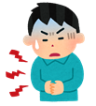
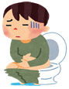
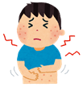

しけんやくを つかっているあいだ、びょういんの先生は
いつもよりくわしく しんさつしたり、けんさします。
もし ぐあいがわるくなったり こまったことがあったら

すぐに おうちの人に おしえてね！
早く げん気になるように
しんさつや ちりょうをするよ。
しんぱいなことは なんでもきいてね！
4
わかったら
なぞろう

しけんやくをつかうかどうかは、よくかんがえて きめてください。
おうちの人とも そうだんしてね。
しけんやくを つかわないことにきめても だいじょうぶ！
べつのくすりで ちりょうすることも できます。
もし、しんぱいなことがあるときや あなたの気もちが とちゅうでかわったときは、おしえてください。びょういんの先生やおうちの人と そうだんして とちゅうでやめることもできます。
けんきゅうのとちゅうで あたらしいことがわかったら、


びょういんの先生が おはなしします。
わからないことや こまったことがあれば、
どんなことでもきいてね。
なんでも いっしょに おはなししよう！
そうだんしつ
でんわばんごう

●●● かくにんしょ ●●●
はなしをきいて「｛タイトル｝」のけんきゅうについて わかりました。
けんきゅうに さんかします。

きめた

まえ：

はなしをした びょういんの

はなしをした日 年 月 日
名まえ：

＊研究責任者（研究分担者）は記載漏れのないことを確認した後、説明日、氏名を記入し、一部を研究者が原本として保管し、複写を研究対象者に交付する。

